消息是信息载体

不确定性就是随机性 具有不确定性的事件就是随机事件

在接收端 是否选择这个消息不确定性是和该消息先验概率成反比

接收端受到消息b 这个消息可能与a（想发的）相同，也可能不相同

信息论与编码

第一章 绪论

信息不能等于情报

香农信息的定义

信息是事物运动状态或存在方式的不确定的描述

香农信息的度量

信息量与不确定消除程度有关 消除多少不确定性 就获得多少信息量

先验概率

1.1 信息的概念

1.2 信息论研究的对象、目的和内容

1.3 信息论发展简史和信息科学

自信息（不确定性）

后验概率

互信息（收信者获得信息量/已经消除的不确定性）

互信息等于自信息情况

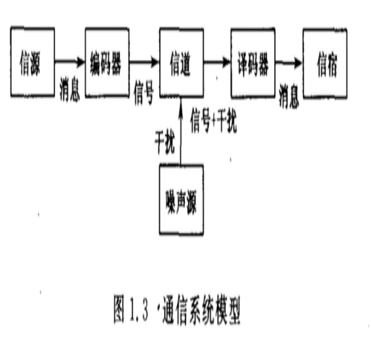

维纳研究重点是接收端 香农研究重点是信源到信宿之间全过程